Term Project Report (Computer Graphics)

Title: 초차원 알까기 (Hyperdimention Alkkagi)

학번: 2024131002 이름: 윤준호
학번: 2016147534 이름: 전정현
학번: 2022149015 이름: 임은혁

- 요약: 본 프로젝트 "초차원 알까기(Hyperdimension Alkkagi)"는 3D 그래픽스 이론(Three.js)과 물리 엔진(Rapier3D)을 융합하여 개발한 턴제 하이퍼캐주얼 전략 게임입니다. 단순히 바둑돌을 튕기는 전통적인 알까기 룰에 기초하지만, 그래픽스 수업 시간에 다룬 다양한 렌더링 파이프라인 요소들을 적극 도입하였습니다. 수업에서 배운 조명(Lighting) 및 그림자(Shadow mapping) 이론을 바탕으로 씬(Scene)의 깊이감과 질감을 표현했으며, 카메라 시점 변환(Viewing Pipeline) 및 투영(Projection) 원리를 활용하여 플레이 상황에 맞게 자동으로 줌인/줌아웃 되거나 슬로우 모션이 걸리는 액션 카메라 연출을 구현했습니다. 또한, Geometry와 Texture(PBR 기반) 지식을 활용하여 유리 재질감의 바둑돌과 역동적인 배경 환경(비, 눈 등 날씨 파티클)을 렌더링하고, 각 플레이어가 턴마다 벽 설치, 텔레포트, 지뢰 폭발 등 창의적인 스킬을 구사할 수 있게 설계하여 시각적 몰입도와 전략적 깊이를 동시에 극대화한 결과물입니다.

- 사용법:
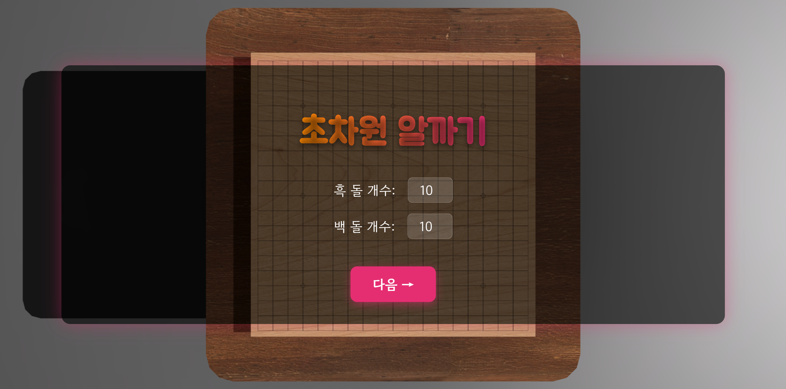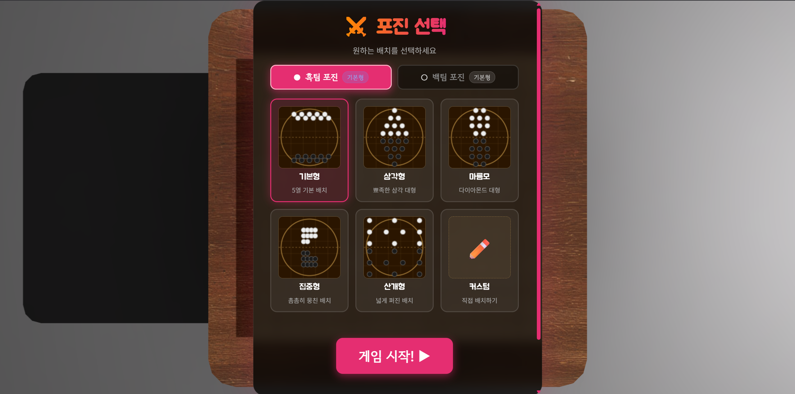
1. 게임 진입 및 포진 구성: 시작 화면에서 흑/백 돌 개수를 입력하고, 제공되는 2D 캔버스 UI 상에서 마우스를 통해 초기 진영(포진)을 자유롭게 커스텀하거나 프리셋을 선택하여 게임을 시작합니다. (2D Viewport 매핑 적용)
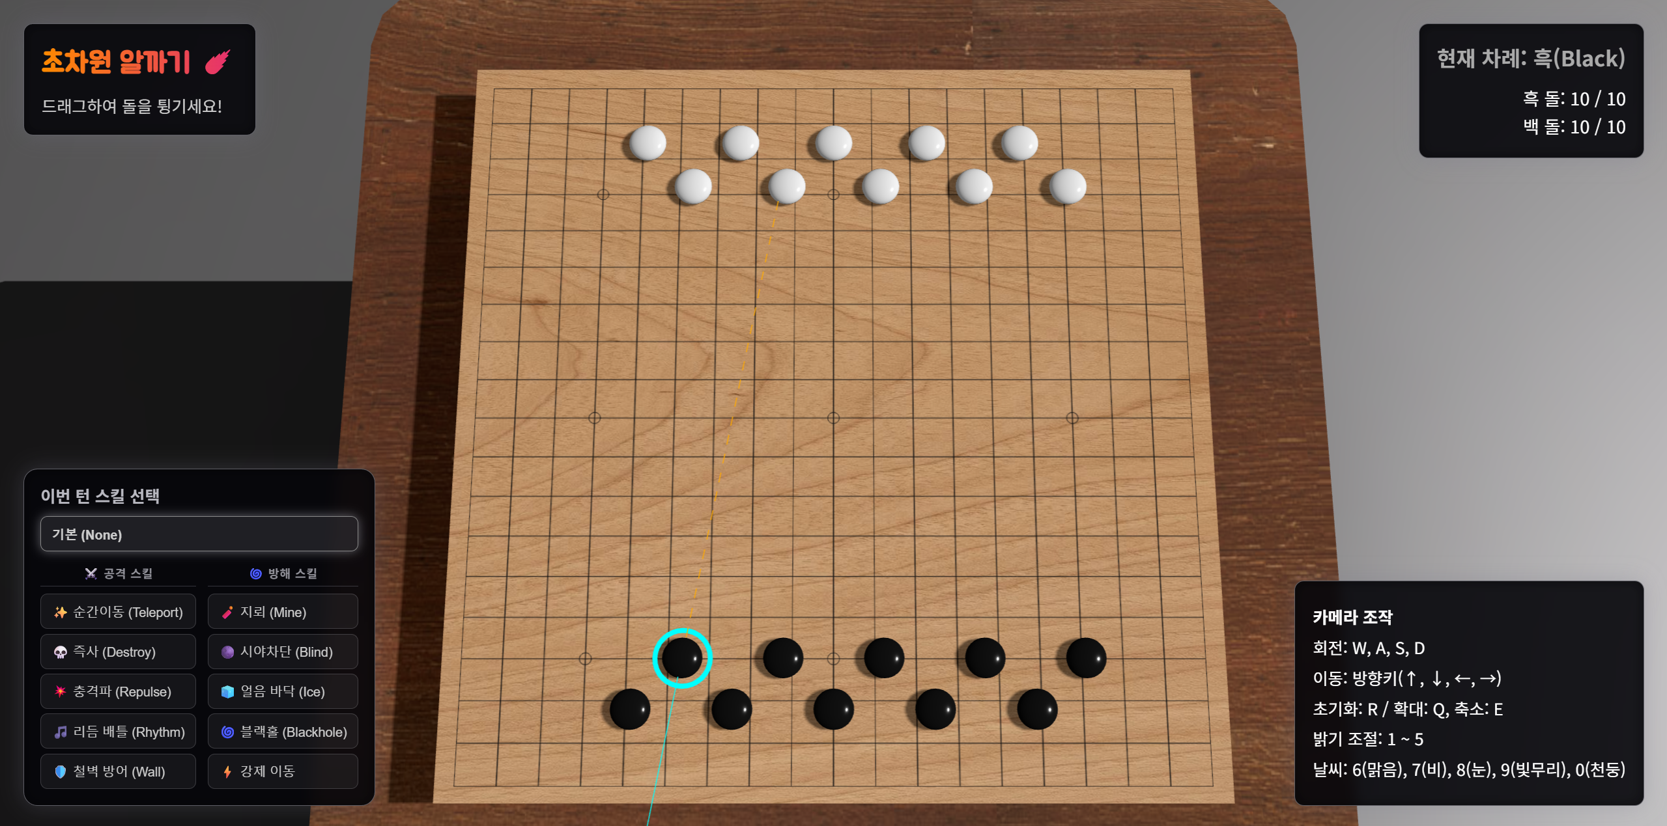
2. 물리적 드래그 앤 슛(Drag & Shoot): 본인의 턴에 활성화된 돌을 마우스 좌클릭 후 드래그합니다. 이때 그래픽스 Raycasting 기술이 적용되어 2D 마우스 좌표가 3D 공간 상의 좌표로 역변환(Unprojection)되며, 당기는 거리와 방향에 비례하여 예상 궤적(점선)과 당김선(실선)이 시각적으로 렌더링됩니다. 마우스를 놓으면 충격량(Impulse)이 돌에 가해져 발사됩니다.
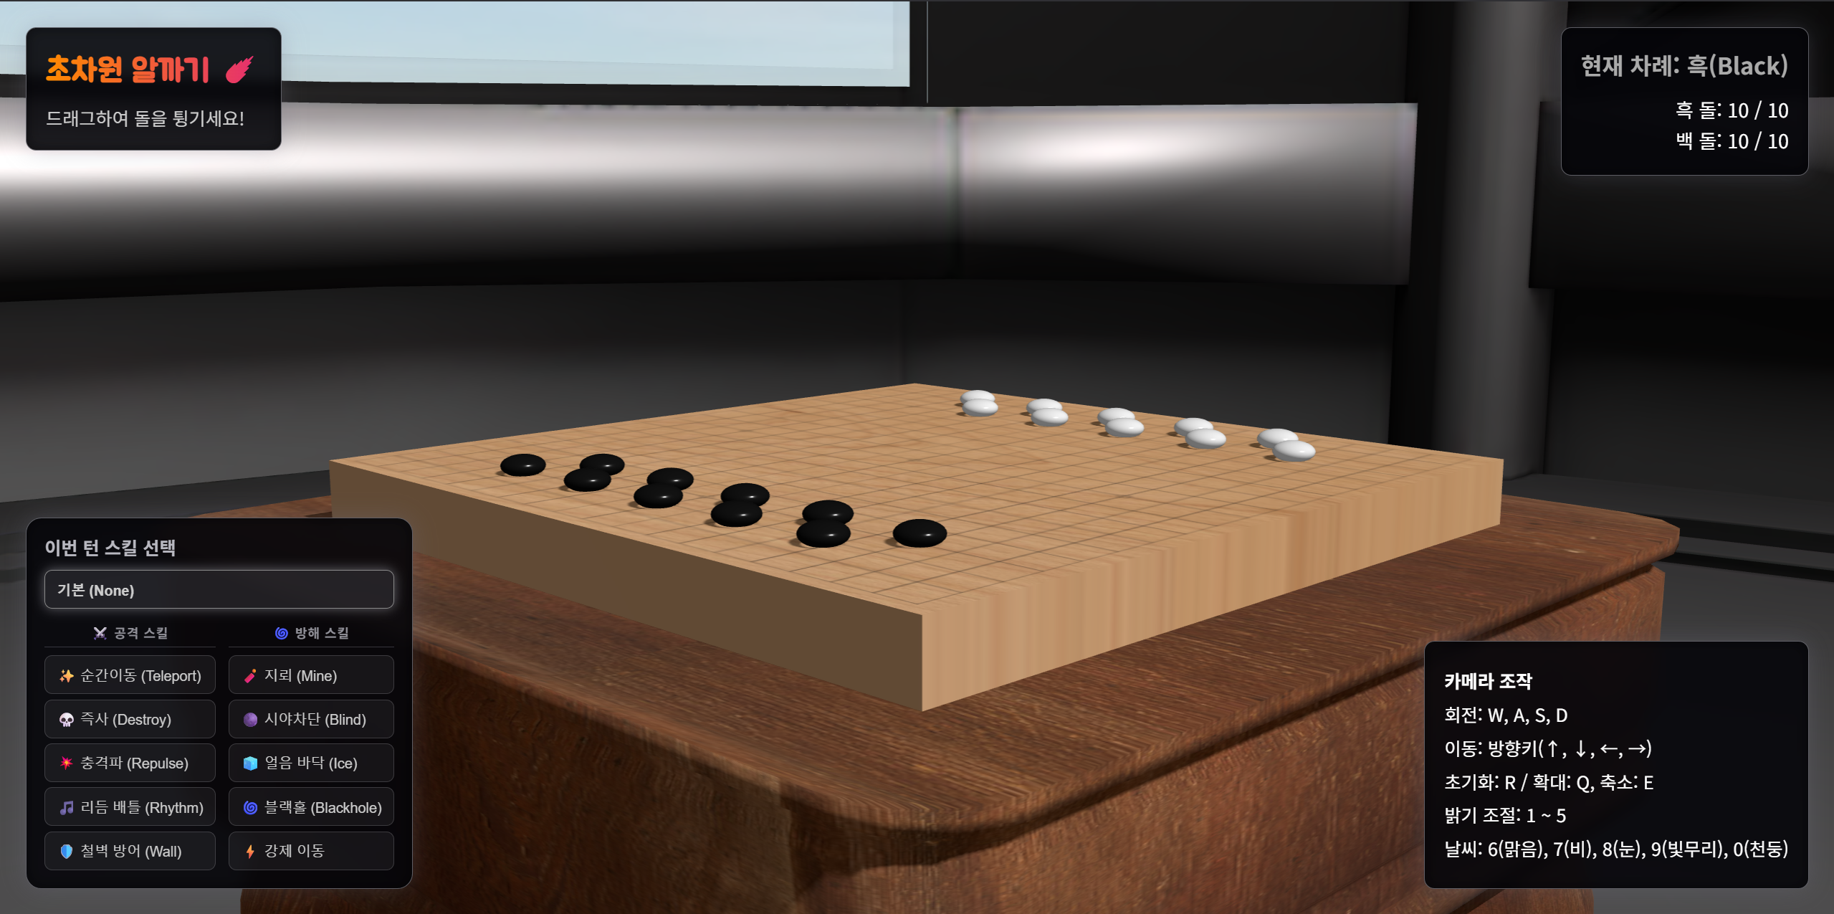
3. 동적 뷰잉 파티프라인 제어(Viewing Pipeline): 키보드 W/A/S/D 또는 방향키를 통해 카메라의 구면 좌표계(Spherical Coordinates)를 실시간으로 제어하여 원하는 각도와 시점으로 씬을 관찰할 수 있습니다. Q/E 키로는 카메라의 줌(시야각 조절)을 수행합니다.
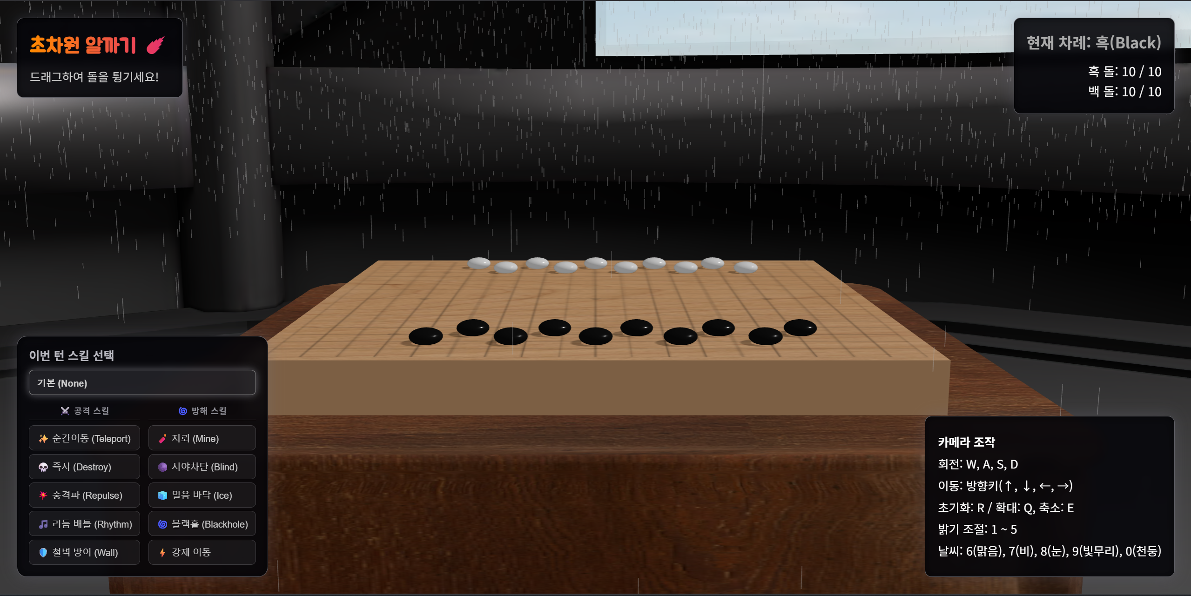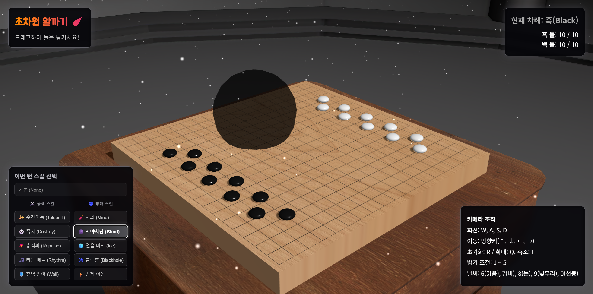
4. 환경 및 스킬 제어: 숫자키 1~5로 Ambient 및 Directional 광원의 강도를 조절(Lighting 세기 변화)하고, 6~0키를 통해 맑음, 비, 눈, 번개 등 다양한 날씨 파티클 시스템을 토글할 수 있습니다. 턴 진행 중 화면 하단의 스킬 UI를 클릭하여 다음 타격 시 발동될 특수 스킬을 지정합니다.

- 기능 구현 표: (구현 기능 별로 구현 source code 위치를 표기, 아래 표는 example 임)

 | 기능 | 구현위치 | 비고
1 | 3D 씬/카메라 생성 및 조명, 그림자 설정 (Lighting, Shadow) | engine.js | 강의: 07_Lighting_1/2, 09_DepthTesting
2 | 구면좌표계 카메라 및 직교/투시 투영 변환 (Viewing, Projection) | cameraManager.js | 강의: 05_ViewingPipeline, 05_Projection
3 | 3D 마우스 픽킹(Raycasting) 및 예상 궤적 라인 렌더링 (Geometry) | interaction.js | 강의: 03_Geometry, 04_Transformations
4 | 3D Mesh 동적 생성 및 PBR 텍스처/재질 매핑 (Texture, Materials) | stone.js, assets.js | 강의: 06_Texture
5 | 물리 엔진 연동을 통한 강체(RigidBody) 트랜스폼 동기화 (Animation) | gameManager.js | 강의: 11_KeyframeAnimation, 12_PhysicallyBased
6 | 동적 파티클 렌더링 및 수명 주기에 따른 점진적 투명도 조절 (VFX) | skillsVFX.js, weather.js | 강의: Three.js 실습 (Particles/Sprites)
7 | 스킬 이벤트 상태 머신 관리 및 계층적 씬 그래프(Scene Graph) 업데이트 | SkillManager.js | 강의: 13_SceneGraph
8 | 2D 캔버스 공간 ↔ 3D 월드 공간 간의 좌표 맵핑(Mapping) (커스텀 포진) | formation.js | 강의: 04_Transformations, 05_ViewingPipeline
9 | 조작 및 게임 상태에 따른 2D DOM UI 오버레이 동기화 | ui.js | Three.js 응용
10 | 외부 FBX/GLTF 3D 모델 및 환경 맵 비동기 로딩 파이프라인 설계 | main.js, assets.js | 강의: 10_Blender, Three.js 실습 (Loading)

- 기타 사용 기능 (수업시간에 배우지 않은 기능들 및 심화 적용 내역)
1. 다이내믹 물리 엔진 통합 (Rapier3D): 수업에서 다룬 운동학과 렌더링 기법을 넘어, 3D 공간 상의 마찰력, 탄성 계수, 질량, 충돌 이벤트를 정밀하게 시뮬레이션하기 위해 WebAssembly 기반의 Rapier 물리 엔진을 도입했습니다. Three.js의 Mesh 변환 행렬(Transformation Matrix)을 물리 엔진의 RigidBody Translation/Rotation 연산 결과와 매 프레임 동기화하는 브릿지 로직을 구현했습니다.
2. TWEEN.js 기반 보간(Interpolation) 애니메이션: 카메라 무빙, 조명 밝기 전환, UI 페이드인/아웃 등에서 갑작스러운 전환(Discrete change) 대신 선형/비선형 보간(Easing 함수)을 적용하여 매우 부드러운 시각적 전환을 만들어냈습니다.
3. 커스텀 파티클 (VFX) 시스템: 돌이 서로 강하게 충돌하거나 스킬이 발동될 때, 혹은 바둑판 밖으로 떨어질 때(낙사) 발생하는 시각 효과를 위해 수많은 소규모 BoxGeometry 인스턴스를 생성하고 개별적인 수학적 수명(Life)과 중력 벡터를 할당해 폭발/흩날림 이펙트를 자체 구현했습니다.
4. 고도화된 액션 줌 카메라: 두 물체가 빠른 속도로 가까워질 때 그 중심점(Midpoint)을 실시간으로 추적하여 카메라가 목표 지점으로 부드럽게 이동하고 Time-scale(Slow motion)을 조작하여 영화 같은 타격감을 연출하는 상태 기계(State Machine) 로직을 적용했습니다.

- 기타 (창의성, 차별성, 심미성 등)
[창의성 및 차별성]
기존 알까기라는 고전 게임 규칙의 틀을 깨고 "공간의 지배(텔레포트, 장벽)"와 "타이밍(슬로우 모션, 리듬 게임 요소)"이라는 전략적 레이어를 창의적으로 더했습니다. 예를 들어, 상대방의 경로를 차단하는 물리적 Wall(장벽)을 씬 그래프(Scene Graph)에 실시간 삽입하거나, 충돌 순간 스킬이 폭발하는 시스템은 단순 보드게임을 턴제 액션 전략 게임으로 탈바꿈시킵니다. 물리 엔진의 궤적 예측 Raycast를 통해 당구의 스네이크 라인처럼 미리 충돌을 예상하고 스킬을 조합하는 플레이 경험은 이 게임만의 강력한 차별점입니다.
[심미성 및 렌더링 완성도]
수업 내용 중 Texture 및 Lighting(조명) 이론을 적극 응용하여 극적인 심미성을 달성했습니다. 바둑판과 바둑돌에 PBR(Physically Based Rendering) 재질의 거칠기(Roughness)와 코팅(Clearcoat) 속성을 튜닝하여 사실적인 반사와 광택을 연출했습니다. 또한, 고해상도 그림자 맵(Shadow Mapping, 4096 해상도)과 PCFSoftShadow 필터링을 적용해 부드러운 그림자 윤곽선을 만들어냈으며, 배경에는 실시간으로 기하학적 파티클이 쏟아지는 비와 눈을 구현해 차갑고도 세련된 초차원적 분위기를 완성했습니다.

